INDICAÇÃO Nº /2021
Indico, ouvido o Plenário, ao Excelentíssimo Prefeito do Município de Salgueiro, Sr. Marcones Libório e o Secretário de Saúde, Sr. George Arraes, para que proceda a aquisição de um veículo Castra Móvel para o município de Salgueiro.
JUSTIFICATIVA:
Esta INDICAÇÃO é importantíssima de aquisição de um Castramóvel, para realizar um serviço itinerante de castração animal, atenderá aos cães e gatos que estão abandonados nas ruas.
A iniciativa faz parte do que desejamos para inibir o crescimento populacional dos animais em situação de rua e a prática do abandono dos pets na região. Irá oferece a vacinação antirrábica gratuita, além dos procedimentos cirúrgicos para cães e gatos. As vacinações são indicadas para animais a partir dos três meses de idade, exceto os que estiverem doentes.
Assim, pedimos ao Poder Executivo Municipal que viabilize esta indicação. Diante do exposto, solicitamos aos nobres pares, aprovação desta indicação.
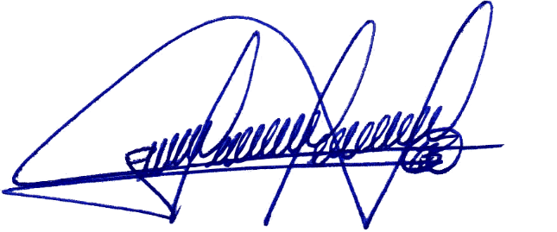
Salgueiro, 26 de Abril de 2021
Atenciosamente,

__________________________
Bruno Marreca –– PSB
Vereador

